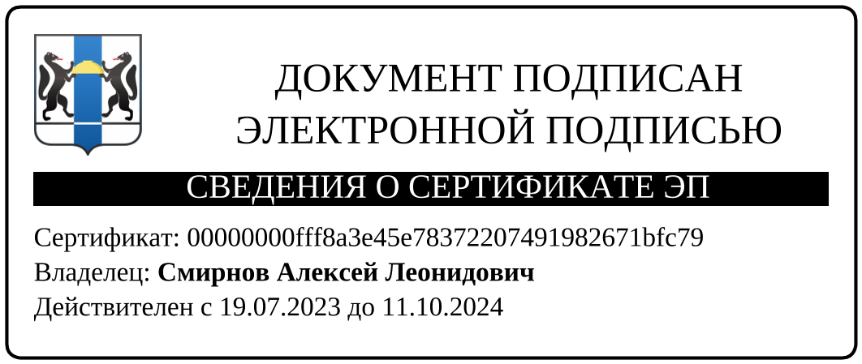

Информация о численности обучающихся по реализуемым образовательным программам за счет бюджетных ассигнований федерального бюджета, бюджетов субъектов Российской Федерации, местных бюджетов и по договорам об образовании за счет средств физических и (или) юридических лиц на 2024/2025 учебный год

(информация обновляется ежемесячно)

|  |  |  |  |  |  |  |  |
| --- | --- | --- | --- | --- | --- | --- | --- |
| **Код** | **Наименование специальности** | **Форма обучения** | **Общая численность обучающихся** | **Численность обучающихся за счет (количество человек):** | | | |
| **бюджетных ассигнований федерального бюджета** | **бюджетов субъектов Российской Федерации** | **местных бюджетов** | **средств физических и (или)юридических лиц** |
| **Всего** | **Всего** | **Всего** | **Всего** |
| 49.02.01 | Физическая культура | очная | 549 | - | 549 | - | - |
| 49.02.01 | Физическая культура | заочная | 98 | - | 98 | - | - |